
DOKUMENTATION
R M S – S D 1

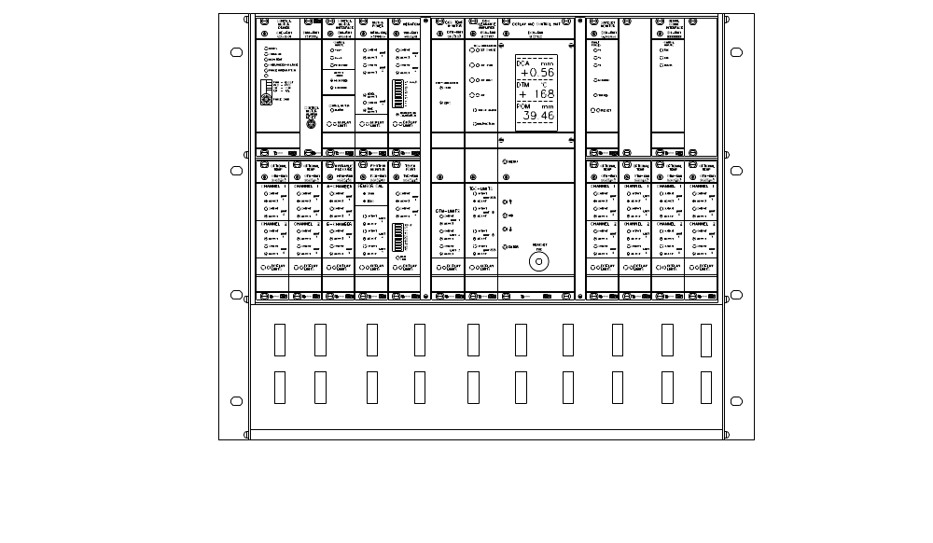

RMS-SD1 RMS SD DOKUMENTATION

ANWEISUNGEN FÛR DAS SYSTEM Rev. Datum
1. PAR-SD1 PARAMETERLISTE 1. Feb. 2006
2. KAL-SD1 KALIBRIERUNGSANWEISUNG 1. Feb. 2006
3. PRO-SD1 PROGRAMMIERUNGSANWEISUNG 1. Feb. 2006

GEBRAUCHSANWEISUNGEN FÜR DAS RACK UND DAZUGEHÖRENDE EINHEITEN
4. RMS-SD1 SINGLE DISC RACK 1. Okt. 2004
5. CMD-RM1 KONTROLLMOTOR-ANTRIEB 4. Feb. 1995
CMD-RM2 KONTROLLMOTOR-ANTRIEB 1. Okt. 2004
6. CMI-RM1 KONTROLLMOTOR-INTERFACE 1. Okt. 2004
7. VIM-RM1 VIBRATIONSÜBERWACHUNG 4. Juni 1998
8. MPM-RM2 MOTORKRAFTÜBERWACHUNG 4. Mai 1997
9. TVD-RM1 TOUCH POINT VIBRATIONSÜBERWACHUNG 4. Juni 1998
10. POM-RM1 POSITIONSÜBERWACHUNG 4. Juni 1998
11. HPM-RM1 ÜBERWACHUNG VOM HYDR. DRUCK 5. Aug. 1995
12. OTM-RM1 TEMPERATURÜBERWACHUNG 4. Juni 1998
13. DCU-RM1 DISPLAY UND KONTROLLEINHEIT 1. Nov. 2001
14. DCA-RM1 SCHEIBENABSTAND VERSTÄRKER 4. Aug. 1995
15. DTM-RM1 SCHEIBENTEMPERATUR ÜBERWACHUNG 4. Feb. 1995
16. SSM-RM1 ÜBERWACHUNG DER SICHERHEITSKUPPLUNG 4. Juni 1995
17.

GEBRAUCHSANWEISUNGEN FÜR FRONT DISPLAYS
18. PDU-RM1 FRONTDISPLAY-EINHEIT 1. Nov. 2001
19. DSI-01 DIGITALE SIGNAL-ANZEIGE, 24VDC 18. Feb. 1995
DSI-02 DIGITALE SIGNAL-ANZEIGE, 115VAC 18. Feb. 1995

GEBRAUCHSANWEISUNGEN VOM GEBER
20. TDC-SD TDC ABSTANDSSENSOR SD 1. Feb. 2001
21. POT-50 POSITIONSGEBER 50mm 4. Feb. 1995
22. TVD-T TOUCH POINT VIBRATIONSGEBER 19. Jan. 2004
23. VIM-T2 VIBRATION TRANSDUCER 4. Juni 1997
IG-30 INDUKTIVER GEBER SICHERHEITSSATZ 4. Juni 1995

GEBRAUCHSANWEISUNGEN FÜR DIE KABELN
24. K-PDU3 KABEL PDU 4. Feb. 1995
25. K-POT25 KABEL POT 4. Feb. 1995
26. K-TVDS25 KABEL TVD-T 4. Feb. 1995
27. K-VIMS25 KABEL VIM 4. April 1997
K-AT10 KABEL SSM 21. April 1995
28. K-TDC25 KABEL DCA-TDC 3. April 1997
29. K-GTS KABEL DCA-GTS 3. Feb. 1995
30. KB-01 ANSCHLUSSDOSE SAFESET 5. Feb. 1995
KB-02 ANSCHLUSSDOSE TDC 3. April 1997
KB-03 ANSCHLUSSDOSE GENERELL 3. Feb. 1995

Letzte Änderung 1. Feb. 2006



Hersteller

DAMETRIC AB
Jägerhorns Väg 19, SE-141 75 KUNGENS KURVA, SCHWEDEN
Telefon
+46-556 477 00
Telefax
+46-556 477 29
E-post
info@dametric.se
Internet
www.dametric.se

